Мнемотехника - это система методов и приемов, облегчающих процесс запоминания информации.

Мнемотехника опирается на дидактические принципы: наглядности, доступности, системности, индивидуального подхода. Технология использования мнемотаблиц предусматривает ведущую роль зрительного анализатора, зрительный контроль.

Опираясь на собственный опыт использования в работе стихотворных текстов, скороговорок, загадок мною разработаны мнемотаблицы, которые я использую:

* при заучивании стихов;
* при работе над автоматизацией и дифференциацией поставленных звуков;
* при обучении составлению рассказов;
* при пересказах художественной литературы.

Мнемотаблицы служат дидактическим материалом в моей работе. Обычно при работе с мнемотаблицами используются символы или схематические изображения предметов.

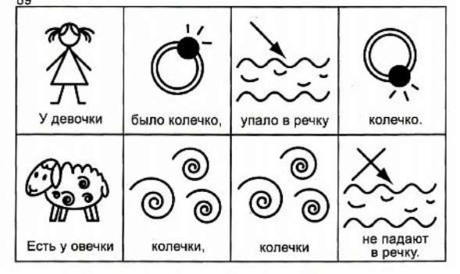

На начальном этапе я предлагаю готовую план - схему, а по мере обучения дети также активно включаются в процесс создания своей схемы. На каждое слово или словосочетание придумывается картинка, таким образом зарисовывается схематически.

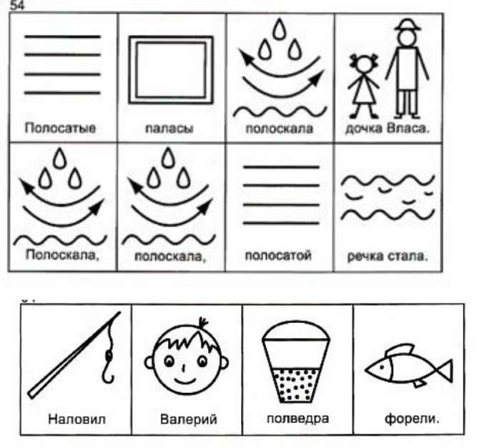

Помимо графических схем, я создаю свои мнемотаблицы, используя

компьютер. Для этого подбираю яркие, красочные, понятные детям опорные картинки из интернета.

Глядя на такие таблицы, дети легко воспроизводят текстовую информацию.

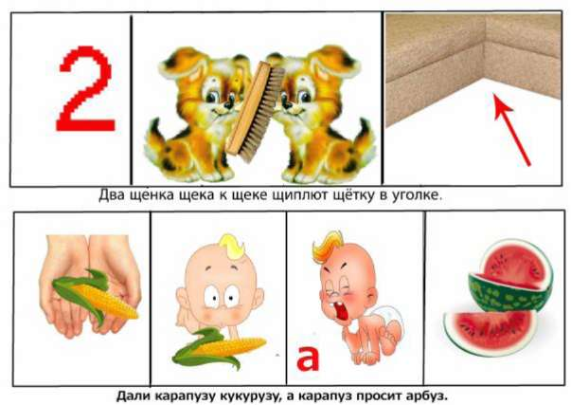

После этого ребенок по памяти, используя графическое изображение, воспроизводит стихотворение целиком.

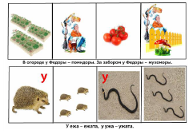

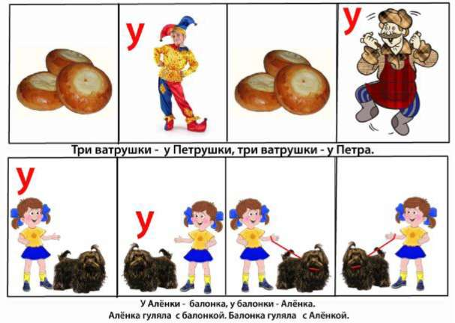

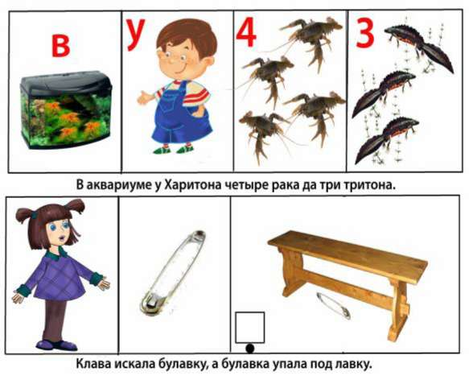

Данное направление работы значительно увеличивает а, главное, активизирует словарный запас детей, способствует более прочному усвоению изучаемых грамматических категорий, наблюдается положительная динамика в овладении правильным звукопроизношением, ускорением сроков автоматизации звуков. Работать с такими таблицами очень удобно, дети с удовольствием запоминают стихотворения, и результативность коррекционной работы возрастет.

### Как работать с мнемотаблицей

### 1.Внимательное рассматривание таблицы и разбор картинок, которые на ней изображены, многократное проговаривание названий картинок с корректируемым звуком в таблице.

### 2.Чтение взрослым скороговорки, указывая на подходящую картинку по тексту (начало указано красным крестиком, к каждой последующей картинке ведет красная стрелка). Повторить несколько раз.

### 3.Взрослый с помощью ребенка по очереди воспроизводят часть текста, соответствующую картинке. Повторить несколько раз. Затем меняется очередность. http://top-bal.ru/pars_docs/refs/56/55816/55816_html_4497ab09.jpg

### 4.Ребенок самостоятельно воспроизводит текст, пользуясь мнемотаблицей.

### 5.Ребенок самостоятельно воспроизводит текст без помощи мнемотаблицы.

### 6.Игра «Задом - наперед» пользуясь мнемотаблицей, ребенок начинает с последней картинки воспроизводить текст, который в конечном итоге должен иметь тот же смысл, что и первоначальный вариант.

### 7.Ребёнок сам рисует схему к тексту

Рекомендуем: сайт igraemsa.ru, Интерактивную игру «Тренажёр мозга»

Использование мнемотехники и эйдетики

для развития памяти

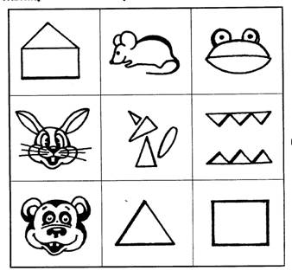

Коррекционная служба

МКОУ ОШ «Коррекция и развитие»

педагог-психолог Ю.В. Кузнецова

учитель-логопед О.П. Старикова